

**Verzorgen A**

**Onderdeel basis gedrag**

**Niveau 2**

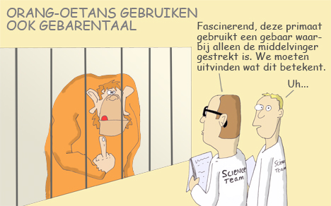

**Inleiding**

Bij het verzorgen van dieren moet je in principe de natuurlijke leefomgeving en het natuurlijke gedrag als uitgangspunt nemen. De ene diersoort is meer aangepast aan het leven bij de mens dan de andere. Maar een dier dat van nature in een groep leeft, moet je natuurlijk niet alleen in een kooitje opsluiten. Uiteindelijk worden alle gezelschapsdieren in meer of in mindere mate beperkt in hun vrijheden, in feite worden ze gevangen gehouden. Daarmee neem je als dierverzorger een heel grote verantwoordelijkheid op je voor het welzijn, de goede voeding, de huisvesting en de verzorging van je dieren.

# Leefomgeving

## Dieren leven naar hun aard

Bij de dagelijkse verzorging zul je gewoon moeten handelen. Voeren, uitmesten, verzorgen enzovoort. Je staat natuurlijk niet elke keer stil bij de leefomstandigheden in Zuid-Amerika als je een cavia verzorgt.

**De aard van het beestje**

De uitdrukking ‘dat is de aard van het beestje’ ken je wellicht; hij wordt merkwaardig genoeg vaak gebruikt als het over mensen gaat. ‘Ja, dat is nu eenmaal de aard van het beestje’ wordt bijvoorbeeld gezegd als een tante weer eens al te opvliegend heeft gereageerd en daardoor ruzie heeft gemaakt. De uitdrukking is dan een soort excuus voor het vertoonde gedrag: ze kan er ook niets aan doen, zo zit ze nu eenmaal in elkaar. Of dat zo is, blijft overigens de vraag: mensen zijn verantwoordelijk voor hun eigen gedrag en kunnen daarin keuzes maken.

Voor dieren ligt dat anders. Zij handelen werkelijk naar hun aard. Een egel gaat de winterslaap in bij gebrek aan voedsel. Dat is geen kwestie van luiheid maar van overleven. Een buizerd grijpt een duif als hij honger heeft, niet omdat duiven agressie bij hem oproepen.

**Opdracht 1.1 De aard van het beestje**

Als je even nadenkt, heb je zo een heleboel voorbeelden die met deze uitdrukking te maken hebben.

1. Ook bij mensen zeggen we wel eens: “ dat is de aard van het beestje”. Noem van jezelf een positieve gedraging en een negatieve gedraging.
2. Noem in tweetallen bij de volgende diersoorten een vorm van gedrag die bij hun aard past.Kat – muis – paard – kameleon – kanarie – kikker – snoek

**De basis van alle dierverzorging**

Het is van groot belang dat je in je opleiding voor dierverzorger bij de basis begint. De basis is in dit geval, hoe het dier oorspronkelijk leeft of leefde. Met andere woorden: waar komt het dier oorspronkelijk vandaan en hoe ziet of zag die leefomgeving eruit? Voor de verzorging is het van belang dat jij je verplaatst in het dier. Als je de oorspronkelijke staat en omgeving van het dier kent en weet welk gedrag daarbij hoorde, begrijp je het dier beter en kun je het dus ook beter voeren, verzorgen en huisvesten. Dan weet je bijvoorbeeld ook wat gezond en wat ziek is.

**Voorbeelden**

* Een konijn werpt in de natuur zijn jongen in een hol. Daarom moet je een hoogdrachtige voedster een werpkist ter beschikking stellen, of materiaal waarmee ze zelf een hol kan maken.
* Een parkiet behoort tot de papagaai-achtigen en klimt met behulp zijn bek, onder

andere ook verticaal langs de wanden van zijn kooi. Die kooi moet dus uit horizontale spijlen bestaan voor houvast.

* Een paard is een planteneter met een relatief kleine maag (geen herkauwer). Daarom is koliek juist bij paarden een gevreesde aandoening.

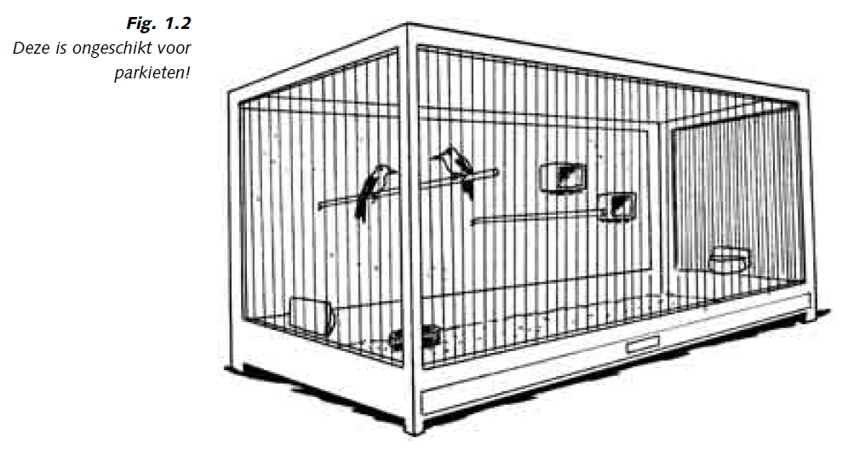

**Opdracht 1.2 Diergedrag en verzorging**

1. Schrijf eens op waar jij aan denkt als je onderstaande woorden leest. Probeer er een verband tussen te vinden. Werk in tweetallen.
   * hond, roedel, rangorde, baas
   * kat, territorium, krabpaal, baas
   * schaap, vluchtdier, jongen die direct kunnen volgen, ooi-lambinding, kraamhokje
2. Probeer samen nog twee series met woorden te bedenken en laat een ander groepje het verband zoeken tussen jullie woorden.

## 1.2 Leefomgeving van dieren

Een schaap is een kuddedier. Zodra je er een afzondert van de groep, wordt het dier erg onrustig en angstig. Een kat heeft daar geen last van. Een reptiel komt pas in actie als het opgewarmd is, warmbloedigen kunnen direct uit de startblokken. Een egel gaat eten als het donker wordt en een kip gaat dan juist op stok. Om dieren goed te kunnen voeren, verzorgen en huisvesten is het van belang hun natuurlijke levenswijze goed te kennen. De natuurlijke levenswijze wordt veelal bepaald door de omgevingsfactoren of met andere woorden de leefomgeving. Alle diersoorten onderhouden relaties met hun omgeving en met de dieren en planten die daarin voorkomen. Het klimaat, het landschap en de beschikbaarheid van voedsel zijn voorbeelden van factoren die het leven van dieren beïnvloeden. Om te kunnen overleven hebben alle dieren zich op talloze manieren aan hun omgeving moeten

aanpassen.

**Opdracht 1.3 Dieren huisvesten naar natuurlijke leefomgeving**

1. Waarom vind jij het belangrijk om de leefomgeving in gevangenschap zoveel mogelijk te laten lijken op de natuurlijke leefomgeving van een dier?
2. Je hebt vast en zeker al heel veel dieren in gevangenschap gezien.
   * Noem eens een voorbeeld van een dier dat volgens jou niet gelukkig was in gevangenschap? Waarom?
   * Noem eens een voorbeeld van een dier dat volgens jou wel gelukkig was in gevangenschap. Waarom?
3. Welke omstandigheden zijn belangrijk bij het huisvesten van dieren in gevangenschap en waarom?

## Gedrag van dieren

‘He, jij daar, gedraag je!’ Dat hoor je vast wel eens. Een goed weerwoord is: ‘Dat doe ik toch.’ Immers, zoals je nu zit en handelt, dat is je gedrag.

**Bekijk het filmpje “ Gedrag en Wetenschap – Gedrag en Evolutie” in de powerpoint**

Gedragsleer wordt ook wel *ethologie* genoemd en is de leer die zich bezighoudt met het gedrag van dieren of mensen. Het gedrag van mensen en dieren wordt al heel lang bestudeerd. Zo kijken bijvoorbeeld psychologen naar het gedrag van apen. Zij hopen dan ook meer te leren over het gedrag van mensen. Biologen kijken vooral naar de oorzaken en de functies van gedrag. Om gedrag van dieren te begrijpen, moet je niet alleen goed kijken. Het is ook belangrijk dat je weet uit welke biotoop een dier van nature afkomstig is. Een biotoop is een gebied dat gekenmerkt wordt door een natuurlijk evenwicht. Planten, dieren (en ook mensen) leven er samen, van elkaar en door elkaar. Als je meer van een hond wilt begrijpen, is het van belang dat je meer van de stamvader van de hond, de wolf, weet. Daarom moet je het gedrag en de leefomgeving van de wolf kennen en begrijpen. De grootste fout die je kunt maken, is een dier menselijke eigenschappen toedichten en het daarom als mens te behandelen.

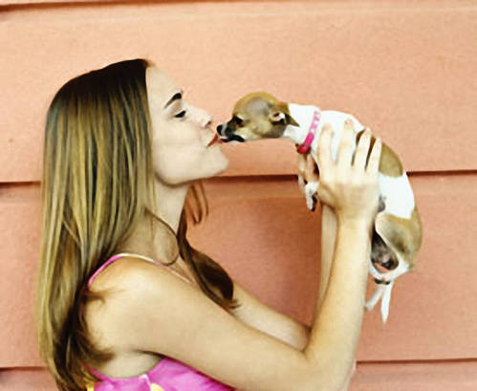

**Opdracht 2.1**

a. Wat is een ander woord voor gedrag? Wat betekent dit woord?

b. Waarom is het naast het kijken naar dieren ook belangrijk om te weten uit wat voor biotoop het dier afkomstig is?

c. Wat is een biotoop?

## 2.1 Gedragsleer

Gedrag is een opeenvolging van handelingen die door dieren worden uitgevoerd. Een dier vertoont bepaald gedrag, nadat het daartoe geprikkeld is. Dat kan bewust, maar ook onbewust zijn. Een voorbeeld van een onbewuste reactie of reflex op een prikkel is het speekselen van een hond als hij zijn voerbak met voer ziet. De wetenschapper Pavlov heeft dat nader onderzocht. Op het moment dat de hond gevoerd werd, rinkelde hij een belletje. Na verloop van tijd kon hij door alleen een belletje te laten rinkelen de hond laten speekselen.

**Bekijk het filmpje “ Gedrag en Wetenschap – Klassieke conditionering” in de powerpoint**

Gedrag kun je grofweg uitpslitsen in:

* Aangeboren gedrag,
* Aangeleerd gedrag,
* Geschoold gedrag.

Het is niet altijd duidelijk welk gedrag nu aangeboren is, aangeleerd werd of geschoold is. Er zijn gedragingen die in principe wel aangeboren zijn, maar nog geleerd moeten worden. Tijdens de opvoeding leren dieren, maar door training verbetert de kwaliteit. Er is geen scherpe grens te trekken. Andere woorden worden wel gebruikt om hetzelfde aan te geven. Het kan je helpen de verschillen te verduidelijken:

* Instinctief gedrag,
* Ervaringsgedrag,
* Getraind gedrag.

Hoe primitiever de diersoort is, hoe meer instinctief gedrag het dier heeft. Bij een schildpad zijn meer handelingen alleen door het instinct ingegeven dan bij een hond. Honden moeten tijdens de *inprentingsfase* (vierde tot en met zevende levensweek) erg veel ervaringen op doen om een normale hond te worden. Als er bij de inprenting iets fout gaat, ontstaan er grote problemen, bijvoorbeeld angst voor andere honden en/of mensen (kennelsyndroom). Een ‘onopgevoede’ schildpad wordt toch altijd wel een normale schildpad. Zijn gedrag wordt niet gestoord door gemiste lessen. Een mens daarentegen moet bijna alles leren. En ook daar zie je voorbeelden van ontsporing als er tijdens dat leerproces iets mis gaat.

**Opdracht 2.2**

1. Wat is gedrag?
2. Gedrag kun je uitsplitsen in:……?
3. Welke andere woorden worden ook gebruikt om de bij b genoemde antwoorden te verduidelijken?
4. Wat wordt bedoeld met: *“Hoe primitiever de diersoort is, hoe meer instinctief gedrag het dier heeft”?*

**Oorzaken van gedrag**

***Aangeboren of instinctief gedrag***

Dit gedrag is erfelijk vastgelegd en voor een deel direct na de geboorte al duidelijk aanwezig. Het gaat in verhouding om vrij eenvoudige handelingen. Dit soort gedrag wordt aangestuurd door het *instinct* of de drift. Om zulk gedrag op te wekken zijn een inwendige en een uitwendige prikkel nodig. Bij jonge vogels, nestblijvers, die door de oudervogels gevoerd worden, is hongen de inwendige prikkel om de snavel open te doen, het sperren. Een uitwendige prikkel tot het spergedrag, kan een beweging van het nest zijn als de oudervogel op de rand gaat zitten. Die uitwendige prikkel wordt een *sleutelprikkel* (een prikkel die telkens dezelfde reactie geeft)genoemd.

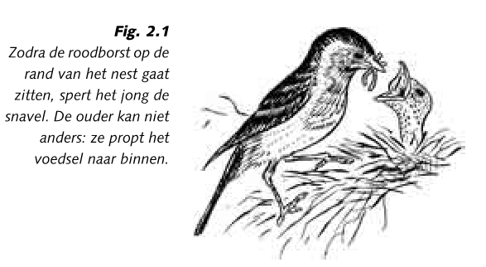

Andersom is het spergedrag van de jongen weer een sleutelprikkel voor de oudervogels tot het voedsel zoeken en voergedrag.

Andere voorbeelden van instinctief gedrag zijn het laten lopen van urine en ontlasting door de pups als de teef ze likt; het trappen met de voorpootjes van de pups tegen de uier, hetgeen de melkafgifte bevordert.

Ook op latere leeftijd zijn er gedragingen die nooit aangeleerd zijn. Voorbeelden hiervan zijn het gedrag rondom de plaats in de groep en het voorplantingsgedrag.

**Opdracht 2.3**

1. Wat is aangeboren gedrag en waardoor wordt dit aangestuurd?
2. Wat is nodig om dit gedrag op te wekken? Noem ook een voorbeeld!
3. Probeer drie voorbeelden te bedenken van aangeboren gedrag.

***Leergedrag***

Naast de erfelijk bepaalde gedragingen, doet een dier ook ervaringen op: het leert. De aanleg voor dit leergedrag is overigens wel erfelijk bepaald. Daarom is het afhankelijk van de diersoort of hij veel of weinig kan leren. Een hond leert bijvoorbeeld meer van ervaringen dan een schildpad.

Een dier kan positieve en negatieve ervaringen opdoen. Een dier kan aan de hand van deze ervaringen iets leren en leerhandelingen uitvoeren. Positieve ervaringen zorgen ervoor dat het dier de leerhandeling herhaalt, want deze ervaring is nuttig voor het dier. Negatieve ervaringen zorgen ervoor dat het dier die handeling niet meer doet, omdat de gevolgen niet prettig zijn. Dit soort leren wordt *conditioneren* genoemd, de handeling heet dan een geconditioneerde reflex. Het youtube filmpje *“Gedrag en Wetenschap – Klassieke conditionering”* is hier een voorbeeld van.

Een ander voorbeeld uit de dierenhouderij is het gebruik van zelfdrinkers door koeien en paarden. Door op de lip in de drinkbak te duwen krijgt het dier water. Het gevolg is dat het dier opnieuw tegen de lip drukt als het dorst heeft.

Een dier kan ook leren van het gedrag van andere dieren. Het ziet of hoort gedrag van een soortgenoot en doet dat na. Dit noemen we *nabootsen*. Een goed voorbeeld is het kraaien van hanen. Jonge hanen kraaien alleen als ze het gehoord hebben van andere hanen.

Exploratiegedrag, het gedrag rondom het zoeken naar vluchtwegen en voedselplaatsen, is ook een voorbeeld van leergedrag.

**Bekijk het filmpje “ Gedrag en Wetenschap – Trial and Error”**

Het aanleren van leerhandelingen gaat niet altijd even makkelijk of snel. Hoe snel het dier het gedrag aanleert, hang af van het profijt dat het dier ervan heeft. Hoe groter het biologische belang is, hoe sneller het gaat. Het verkrijgen van voer, water of andere positieve beloningen zorgt ervoor dat het aanleren sneller gaat. De prikkel die tot de leerhandeling aanzet, heeft dus een bepaalde *drempelwaarde*. Hoe sneller de prikkel tot aangeleerd gedrag leidt, hoe lager de drempelwaarde. Ook als de beloning snel volgt op het gedrag, gaat het aanleren sneller. Dit is belangrijk om te weten als je dieren verzorgt die je zelf iets aan wilt leren. Dit geldt ook voor negatieve prikkels: als je het dier iets wilt afleren, moet de straf meteen volgen op het verkeerde of ongewenste gedrag.

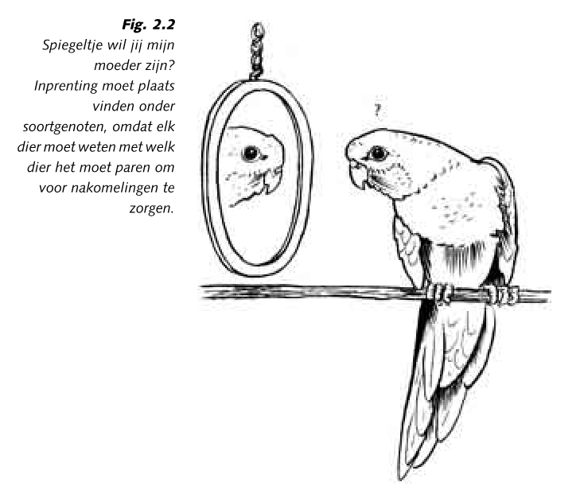

**Opdracht 2.4**

1. Kan ieder dier evenveel leren? Waarom wel/niet?
2. Wat betekent conditioneren? Noem ook drie voorbeelden!
3. Wat wordt bedoeld met nabootsen?
4. Wat is exploratiegedrag?
5. Leg in eigen woorden uit wat drempelwaarde betekent.

Een bijzondere vorm van leergedrag is de *inprenting.* Dit is gedrag dat in een bepaalde gevoelige periode aangeleerd is. Een goed voorbeeld van inprenting zie je bij jonge ganzen. Die volgen het eerste wezen dat ze zien nadat ze uit het ei zijn gekomen. Heel bekend zijn de onderzoekingen van professor Lorenz, die jonge ganzen allerlei moederbeelden liet aannemen, onder andere zichzelf. De jonge ganzen volgden hem of de andere moederbeelden trouw op zoek naar voedsel. Uit zijn onderzoek bleek dat bij ganzen het moederbeeld wordt ingeprent tussen 12 en 17 uur na het uitkomen van het ei.

**Bekijk het filmpje “ Gedrag en Wetenschap – Inprenting”**

Bij honden vindt inprenting plaats vanaf de vierde tot en met de zevende week na de geboorte. Vanaf de 21ste dag is er sprake van een overgangsfase. De inprenting is zeer definitief, het kan niet meer teruggedraaid worden. Alles wat je de hond in deze periode laat meemaken, wordt ingeprent voor het leven. Alles wat gemist wordt, zal als een gemiste kans ook blijven zijn.

Een andere vorm van leergedrag is *inzichtgedrag.* Bij deze vorm van gedrag kan het dier zelf oplossingen bedenken voor nieuwe situaties, met dingen die hij geleerd heeft in andere situaties. Eigenlijk is inzichtgedrag alleen te zien bij mensen en apen.

***Geschoold gedrag***

Geschoold gedrag is de versterking of onderdrukking van aangeboren en aangeleerd gedrag. Dit ziet men bij verdere opleiding, africhting en dergelijke. Paarden zadelmak maken en een gehoorzaamheidstraining bij honden zijn hier voorbeelden van. Ook voor dit gedrag is erfelijke aanleg nodig. Zonder erfelijke aanleg heeft scholing geen zin. Een bouvier kun je misschien wel leren apporteren, maar een labrador retriever leert dat beter en sneller.

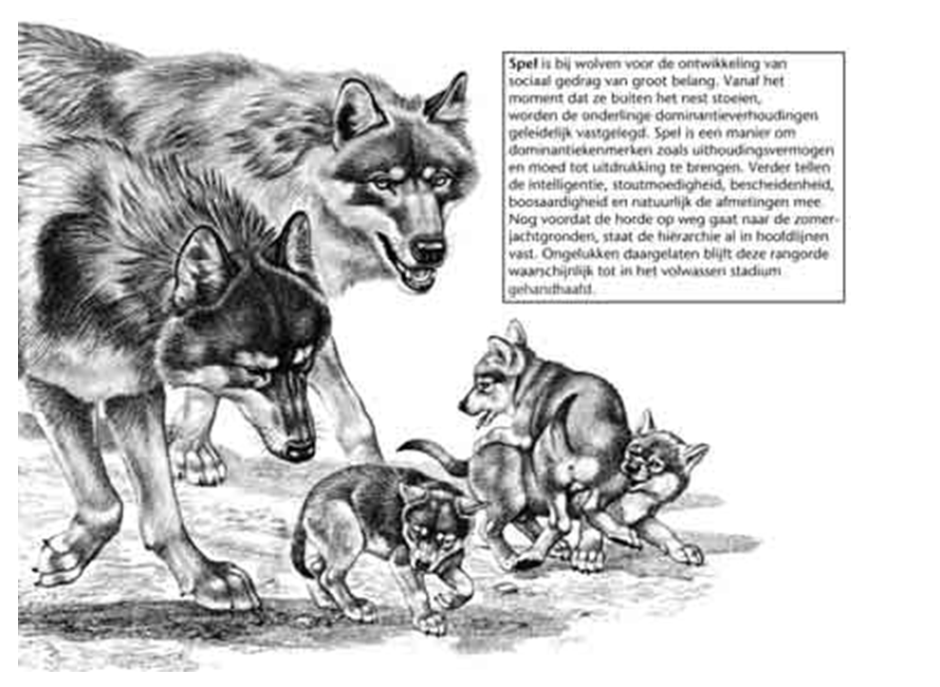

**Opdracht 2.5**

1. Wat is inprenting en noem een voorbeeld.
2. Wat wordt bedoeld met: *“De inprenting is zeer definitief, het kan niet meer teruggedraaid worden”?*
3. Beschrijf het begrip inzichtgedrag en bedenk een voorbeeld.
4. Wat is geschoold gedrag en noem een voorbeeld.
5. Nu volgen voorbeelden van gedrag bij dieren. Geef bij elk voorbeeld aan of je te maken hebt met aangeboren gedrag, aangeleerd gedrag of geschoold gedrag.
6. Het trappen van de voorpootjes van de pup tegen de uier van de teef.
7. Een paard die over een hindernis springt.
8. Een kat die een muis vangt.
9. Een muis die vlucht voor een kat.
10. Een aap die met een stokje een banaan naar zich toe trekt.
11. Een kuiken dat de eierschaal open prikt.
12. De kloek die zich dan laat horen.
13. Een hond die een poot geeft.
14. Een SOHO-hond die de gevallen sleutel opraapt.
15. Een hond die onderdanig wegkruipt bij een dominante soortgenoot.
16. Een zalm die tegen de stroom in zwemt naar de paaiplaats.
17. Een beer die een zalm uit het water vist en opeet.
18. Herkauwen.

## 2.1 Afwijkend gedrag

‘Elke gek zijn gebrek’ wordt wel eens gezegd. Maar wat is gek? Je bent pas gek als je afwijkt van het gemiddelde.

Afwijkend gedrag ontstaat niet zomaar. Bijna altijd is er een oorzaak aan te wijzen. Vaak is er al in een heel vroeg stadium iets mis gegaan. Mannetjes van bijvoorbeeld cavia’s, honden en katten, die eenzaam zijn opgegroeid, gedragen zich seksueel niet normaal. Zij hebben in hun opvoeding belangrijke prikkels gemist om normaal gedrag aan te leren. Het seksuele gedrag van deze dieren is in de regel blijvend verstoord. We noemen het daarmee afwijkend gedrag, omdat het afwijkt van wat een hond of een cavia normaal gesproken doet.

Afwijkend gedrag kan ook ontstaan door een teveel of juist een tekort aan prikkels. Dieren gaan dan dingen doen die op het oog zinloos lijken. Het gedrag dat ze laten zien is wel normaal, maar niet in die situatie. Of ze herhalen een bepaald gedrag eindeloos. De gedraging zelf is niet abnormaal, maar de eindeloze herhaling ervan is dat wel. Bij een tekort aan prikkels uit de omgeving gaan dieren vaak stereotiep gedrag vertonen. Je zou dat een soort reactie op verveling of het verdrijven van verveling kunnen noemen.

Bij een teveel aan prikkels uit de omgeving vertonen dieren soms ook afwijkend gedrag. Ze weten even niet wat ze moeten doen en gaan maar urineren of heen en weer lopen. Als tijgers de verzorgers met het voer horen komen, weten ze van opwinding niet wat ze moeten doen en gaan heen en weer lopen ofwel pacing.

***Stereotiep gedrag***

Een duidelijke oorzaak van afwijkend gedrag kan ontstaan doordat dieren hun normale gedrag niet kunnen uiten. Vaak maakt een slechte huisvesting normaal gedrag onmogelijk. Denk maar aan veel dierentuindieren die veel te klein behuisd zijn, of fokzeugen die aangebonden staan. Het afwijkende gedrag dat zulke dieren vertonen, ontstaat uit frustratie en onvrede met de situatie. Doordat het dier zich niet prettig voelt in zijn omgeving heeft het stress. Stress is een gevoel van druk of spanning, veroorzaakt door invloeden van buitenaf. Het dier gaat de stress te lijf door afwijkend gedrag te vertonen: stangbijten, kop slingeren, tanden knarsen, weven en andere rare gedragingen. Deze herhalingen worden telkens herhaald en dit afwijkend gedrag wordt stereotiep gedrag genoemd. Als er veel afwijkend of stereotiep gedrag voorkomt, is het duidelijk dat dit het welzijn van het dier niet ten goede komt.

**Bekijk het filmpje “ Stereotiep gedrag van olifanten in het circus ”**

***Gestoord gedrag***

Als stereotiep gedrag zich langdurig voordoet (dus als de verzorger niet ingrijpt), ontstaat er een situatie die blijvend is. Het dier raakt verslaafd aan zijn afwijkende gedrag. Afkicken is in de regel niet of vrijwel niet mogelijk. Vormen van gestoord gedrag zijn het zichzelf kaal plukken van papagaai- achtigen, het ‘weven’ bij varkens, het ijsberen van ijsberen. Deze dieren zijn letterlijk gestoord.

**Bekijk het filmpje “ Gestoord gedrag circusdieren ”**

***Apathie***

Een normaal dier zal onder normale omstandigheden al zijn gedragingen willen vertonen. Het vertoont het volledige gedragsrepertoire dat bij de soort hoort. Bij onder andere gebrek aan prikkels kan een dier helemaal geen gedrag vertonen. Dat noemt men apathie. Dieren die lang vastgebonden op een stal moeten staan, gedragen zich soms apathisch.

**Opdracht 2.6 Afwijkend gedrag**

1. Wat is afwijkend gedrag?
2. Noem twee oorzaken van afwijkend gedrag.
3. Leg de volgende begrippen uit:
4. stereotiep gedrag
5. gestoord gedrag
6. apathie

***Conflictgedrag***

Conflictgedrag ontstaat door een teveel aan prikkels. Een dier vertoont dan gedrag dat op zich niet onlogisch is, maar dat niet bij die situatie past. De drie vormen van conflictgedrag die jullie moeten kennen zijn:

* Ambivalent gedrag
* Omgericht gedrag
* Overspronggedrag

***Ambivalent gedrag***

Het dier gaat iets doen wat een mengsel is van twee gedragingen. Bijvoorbeeld: het dreigen van het stekelbaarsmannetje is een mengsel van vechten en vluchten.

***Omgericht gedrag***

Bij omgericht gedrag wordt het gedrag van het dier omgericht van het oorspronkelijke doel. Een bekend voorbeeld van omgericht gedrag bij landbouwhuisdieren die elkaar beschadigen, is het oor- en staartbijten bij varkens. Varkens zoeken naar voedsel door te wroeten. In een stal met een betonnen roostervoer is dat wroeten vrijwel onmogelijk. De varkens hebben wel de neiging om te wroeten en gaan vervolgens uit frustratie maar aan elkaar wroeten. Als er dan wondjes ontstaan, worden de dieren extra geprikkeld om door te gaan. Ter voorkoming van dit gedrag kan een bal of een pak oude kranten al wonderen doen.

**Bekijk het filmpje “ Conflictgedrag - Biologie**

***Overspronggedrag***

Een voorbeeld van conflictgedrag is overspronggedrag. Een voorbeeld van overspronggedrag is het voerpikken van hanen tijdens onderlinge gevechten. De haan heeft geen honger, maar weet even niet wat hij met al die prikkels van buitenaf moet doen. Ook het zandhappen bij stekelbaarsjes is een vorm van overspronggedrag. Stekelbaarsjes happen bij het verdedigen van hun territorium naar zand op de bodem. Normaal doet een stekelbaarsje dat bij het maken van een nest. Ook bij mensen komt overspronggedrag voor, denk maar aan het achter je oren krabben als je het even niet weet. Je hebt dan echt geen jeuk! Overspronggedrag komt heel veel voor. Het zijn vaak nutteloze handelingen die worden verricht. Het ontstaat vaak op de grens tussen het ene en het andere wel nuttige gedrag, op de grens tussen vluchten of aanvallen bijvoorbeeld. Ook na scholing van gedrag komt het voor bijvoorbeeld bij de hond op de grens tussen gehoorzaam zijn aan de baas en komen of toch nog even ruiken en een geurmerk plaatsen. Zo’n hond gaat dan bijvoorbeeld gapen of kijkt ineens de lucht in. Het dier weet zo gauw niet wat het zal doen en laat overspronggedrag zien.

**Opdracht 2.7 Conflictgedrag**

1. Wat is conflictgedrag?
2. Noem drie vormen van conflictgedrag.
3. Noem bij iedere vorm een voorbeeld.

## 2.2 Natuurlijke gedragingen

Het doel van alle gedrag is zodanige aanpassing aan de omgeving dat het dier in die omgeving kan overleven. In feite is alle gedrag gericht op overleven. De overlevingstrategie geldt voor het individu, de groep en de soort.

Ten eerste moet het dier overleven als individu. Hiervoor heeft het een bepaald voedingsgedrag, zoekt het gunstige levensomstandigheden en heeft het verdedigingsgedrag. Ten tweede moeten dieren overleven als groep. Daarvoor hebben de dieren sociaal gedrag. Ten derde moeten ze overleven als soort. Daarvoor is er territoriumgedrag en voortplantingsgedrag.

Bij natuurlijk gedrag heb je te maken met:

* sociaal gedrag, groepsgrootte en samenlevingsvorm;
* eetgedrag;
* vluchtgedrag;
* voorplantingsgedrag;
* overig gedrag: comfortgedrag en exploratiegedrag

***Sociaal gedrag, groepsgrootte en samenlevingsvorm***

Diersoorten hebben ieder hun eigen groepsgrootte, die voor de soort het meest effectief is. Sommige dieren leven solitair (alleenlevend) en verjagen alle soortgenoten uit hun territorium. Behalve als er voortgeplant moet worden, dan geven ze even hun isolement op. Anderen leven in groepen. Er zijn diverse vormen die je nu in een opdracht ontdekt.

**Opdracht 2.8**

1. Maak van alle hieronder genoemde samenlevingsvormen een omschrijving, zodat je goed weet wat er met de verschillende vormen bedoeld wordt.

Vormen van samenleving en groepsgrootte:

1. Solitair levend;
2. Paarvorming;
3. Gezinsvorming;
4. Harem;
5. Matriarchale orde;
6. Oligarchie;
7. Kolonie.
8. Welke samenlevingsvormen hebben de volgende diersoorten? Bedenk dat de samenlevingsvorm in de paartijd anders kan zijn.

Poema’s – zwanen – ara’s – wolven – pelsrobben – mantelbavianen – bankivahoeders – edelherten – tijgers – prezwalskipaarden – afrikaanse olifanten

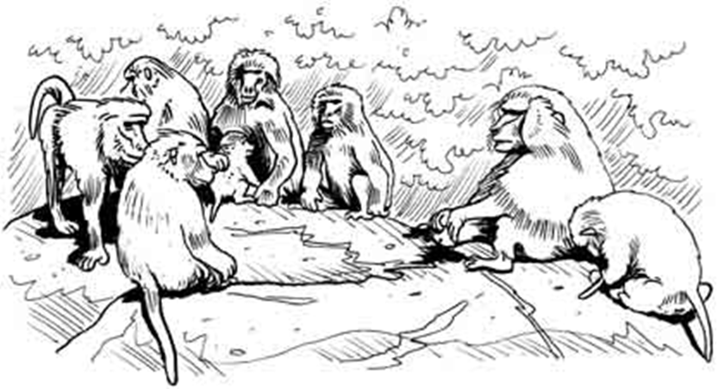

***Mantelbavianen***

***Rangorde in groepen***

Het ligt voor de hand dat je als verzorger geen solitair levende dieren bij elkaar moet brengen in een kleine ruimte, dat geeft problemen. Probeer steeds de natuurlijke samenlevingsvorm zo dicht mogelijk te benaderen. Uiteindelijk zal dat het welzijn van de dieren bevorderen en problemen en onnodige kosten voorkomen.

Het natuurlijke gedrag van kippen bijvoorbeeld komt het best tot uiting als je een toompje hebt. Hanen onder elkaar geeft absoluut ‘hanengedrag’ en bij hennen zonder haan is kannibalisme geen uitzondering. Een toompje, een haan en een paar hennen, is ideaal. In een toom is al het natuurlijke gedrag mogelijk en ontstaan er geen problemen. Ook binnen de toom is een duidelijke rangorde, de pikorde, maar door de natuurlijke dominantie van de haan loopt dit niet uit de hand.

Pikorde is in dit geval een heel directe omschrijving van wat er aan de hand is. De hoogste hen in de pikorde mag alle andere hennen pikken, de tweede hen mag alle hennen behalve de hoogste in de pikorde pikken. Zo ontstaat er een hiërarchie (rangorde) in de groep, waarbij elke volgende hen lager in de pikorde staat. Deze hiërarchie ontstaat door rangordegevechten en moet bij elke verandering in de groep opnieuw bepaald worden. Voor de rust binnen de toom kippen is het dus goed om zo min mogelijk aan de samenstelling van de groep te veranderen. Als je als dierverzorger toch dieren wilt toevoegen of weghalen, kan je dat het beste doen in de tijd dat de kippen ruien. Ze zijn dan minder agressief.

Eigenlijk bestaat bij alle diersoorten die in groepen samenleven een bepaalde rangorde. In die rangorde staat altijd het sterkste dier bovenaan. De rangordegevechten bij koeien zijn er bijvoorbeeld de oorzaak van dat op melkveebedrijven de koeien vaak onthoornd worden, om te voorkomen dat de dieren elkaar verwonden. Hierbij is de beperkte ruimte die de dieren ter beschikking staat de oorzaak van de mogelijke verwondingen. De dieren kunnen elkaar daardoor niet voldoende ontwijken en ontlopen (zoals in de vrije natuur zou gebeuren).

**Opdracht 2.9 Groepsgrootte en samenlevingsvorm**

Hoe moet je bij de volgende diersoorten de groep samenstellen als je de natuur wilt respecteren?

cavia’s - paarden - honden - katten - parkieten - duiven - konijnen - Syrische hamsters - ratten - geiten - koeien - cichliden – slangen

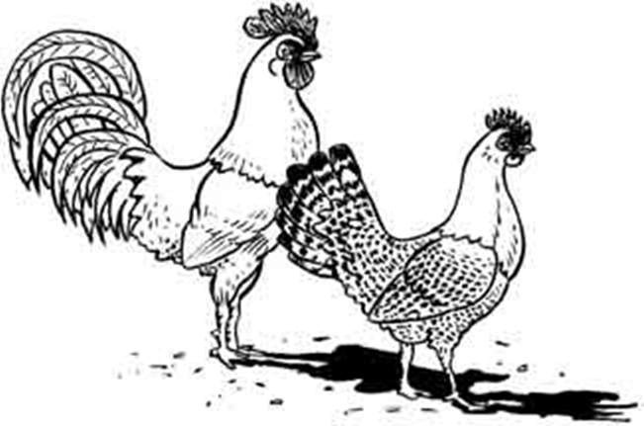

***Een toompje Friese hoenders***

Nu is hier alles nog niet mee gezegd, want sommige dieren hebben tussenvormen, of vormen gedurende de paartijd andere groepen dan in de periode tussen de paartijden. De groepsvorm bepaalt ook voor een groot gedeelte welke dieren uit de groep zich voortplanten. Bij paarvorming geven alle dieren hun genen door aan de volgende generatie. Bij een harem is dat geenszins het geval. Alleen de dominante man heeft het recht om te paren, alleen bij uitzondering zal een lager geplaatst dier zijn kans schoon zien. Dat gebeurt nog wel eens als de dominante man erg druk is met het verdedigen van zijn plaats in de rangorde.

***Eetgedrag***

Vaak is er een verband tussen de samenlevingsvorm en de manier van eten. Denk maar eens aan kuddedieren die een grote groep vormen ter bescherming tegen roofdieren. Veel kuddedieren zijn herkauwers, die eerst in de vlakte snel hun pens vol eten, om vervolgens in de beschutting rustig het voer te kunnen herkauwen. Binnen de groep roofdieren zijn er dieren die solitair leven, de meeste katachtigen, maar er zijn ook groepsdieren, de hondachtigen. Er is bij deze roofdieren een duidelijk verband tussen de samenlevingsvorm en de manier van jagen. Solitaire dieren zijn dieren die hun prooi besluipen. De roofdieren die in groepsverband leven, zijn de jagers die hun prooi opjagen, omsingelen en samen aanvallen en doden.

**Bekijk het filmpje “ Wolf hunting tactics ”**

**Bekijk het filmpje “ Cheetah attack Gazelle ”**

Als dierverzorger zul je met het natuurlijke eetgedrag van je dieren rekening moeten houden. Er is een grote verscheidenheid aan ‘eters’. Er zijn dieren die echt elke dag hun portie voer nodig hebben, omdat ze ook dagelijks veel energie verbruiken, denk maar aan volièrevogels. Een heel ander verhaal zijn de verslinders, zoals slangen, die dagen kunnen teren op hun voer.

**Opdracht 2.10 Eetgedrag**

Bekijk het volgende schema over natuurlijk eetgedrag.

1. Geef aan of het dier een jager, of een prooi- of vluchtdier is.
2. Geef aan of het dier een planteneter, vleeseter of alleseter is.
3. Vul de andere kolommen in. Deze geven het eetpatroon aan.

|  |  |  |  |  |  |  |
| --- | --- | --- | --- | --- | --- | --- |
| **Dier** | **Jager of prooidier?** | **Planten-,vlees- of alleseter** | **Hoeveel eten per dag?** | **Welke tijd van de dag?** | **Hoe vaak per etmaal?** | **Hoeveel water?** |
| Koe |  |  |  |  |  |  |
| Konijn |  |  |  |  |  |  |
| Hond |  |  |  |  |  |  |
| Schaap |  |  |  |  |  |  |
| Kanarie |  |  |  |  |  |  |
| Duif |  |  |  |  |  |  |
| Slang |  |  |  |  |  |  |
| Paard |  |  |  |  |  |  |
| Varken |  |  |  |  |  |  |
| geit |  |  |  |  |  |  |

***Winterslaap***

Veel diersoorten houden een winterslaap. Het zijn niet zozeer de eigenschappen van de soort of familie die dat bepalen, maar veel meer de leefomstandigheden. Sommige soorten beren en knaagdieren houden een winterslaap, andere soorten doen dat niet. De combinatie van het voedselpatroon en de omgevingstemperatuur maakt dat het voor bepaalde dieren slimmer is om een tijdje onder zeil te gaan. Een warmbloedig dier dat in koude omstandigheden leeft, houdt al snel een winterslaap omdat dat simpelweg de beste manier is om te overleven.

**Opdracht 2.11 De winter door**

Hoe kun je als dierverzorger rekening houden met het overwinteringsgedrag van:

1. Een koe;
2. Een hamster;
3. Een schildpad?

***Vluchtgedrag***

Het vluchtgedrag van dieren vraagt van de verzorger vooral aanpassingen in de huisvesting. Hierbij moet je niet alleen denken aan het hok of de stal, maar bijvoorbeeld ook aan de afrasteringen die je rond je weiden gebruikt. Voor een vluchtdier zoals het paard is een weide met prikkeldraad vragen om moeilijkheden (is overigens ook verboden). Heb je wel eens een merrie voor het eerst met haar veulen in de wei gezien? Let maar eens op, de merrie zal met haar veulen langs alle afrasteringen lopen om de hele wei te verkennen.

In de natuur hebben prooidieren verschillende oplossingen ontwikkelt om te voorkomen dat ze ook daadwerkelijk ten prooi vallen aan een roofdier. Naast vluchten en kuddevorming is camouflage een perfect middel. Camouflage zorgt ervoor dat het dier niet opvalt in zijn omgeving, door zijn kleur of door de aftekening. Een andere middel om te ontkomen aan roofdieren is mimicry. Hierbij ziet het dier eruit als iets anders (als een tak of blad, of als een ander roofdier). Ook allerlei afleidingsmanoeuvres worden gebruikt om de rover te slim af te zijn. Moedereenden bijvoorbeeld doen alsof ze gewond zijn (een makkelijke prooi) om een roofdier weg te lokken van de kuikens.

Prooidieren moeten in de ruimte die je ze als dierverzorger ter beschikking stelt, mogelijkheden hebben om zich in veiligheid te brengen als ze zich bedreigd voelen. Ze moeten dus hun vluchtgedrag kunnen uiten, bijvoorbeeld via een mogelijkheid om zich te verschuilen.

**Opdracht 2.12 Vluchtgedrag**

1. Noem vier voorbeelden waarin dieren wegrennen of vluchten om zichzelf te redden.
2. Noem minstens vier mogelijkheden voor dieren om te voorkomen dat ze de prooi worden van een roofdier.
3. Waarom moet je als dierverzorger in een ruimte met prooidieren schuilgelegenheden aanbrengen?
4. Noem enkele aanpassingen in de huisvesting, die je als dierverzorger kunt doen, zodat de dieren zich veilig kunnen voelen:
5. konijn;
6. cavia
7. paard
8. volièrevogels
9. schaap

***Voortplantingsgedrag***

In de dierverzorging is voortplanting van de dieren erg belangrijk. In veel gevallen is de voortplanting zelfs een van de hoofddoelen. De huisvesting, voeding en verzorging moeten daar dan ook helemaal op afgestemd zijn. Dierverzorgers noemen de sturing rondom de voortplanting fokkerij. Met fokkerij wordt dus alles aangeduid wat met de planmatige voortplanting te maken heeft. Het kiezen van de ouderdieren, het tijdstip van gewenste geboorte en dus van de gewenste paring horen daarbij. De geboorte zelf, en de opfok van de jonge dieren zijn uiteraard ook van belang.

**Opdracht 2.13 Voortplantingsgedrag**

1. Wat wordt bedoeld met het begrip fokkerij?
2. Welke factoren zijn daarbij van belang?

***Nestblijvers en nestvlieders***

Er zijn wat de ontwikkeling betreft, grote verschillen tussen pasgeboren dieren. Er zijn nestblijvers en nestvlieders. Eigenlijk spreken de namen voor zich. De nestblijvers zijn jongen die nog niet volledig ontwikkeld zijn en gedurende een bepaalde tijd nog in het nest blijven en verzorgd worden door de ouderdieren. Een nestvlieder is een jong dat meteen in de benen moet en het moederdier direct kan volgen. Vaak zie je duidelijke verschillen in draagtijd bij nestblijvers en nestvlieders, waarbij de draagtijd van nestvlieders relatief langer is dan van nestblijvers.

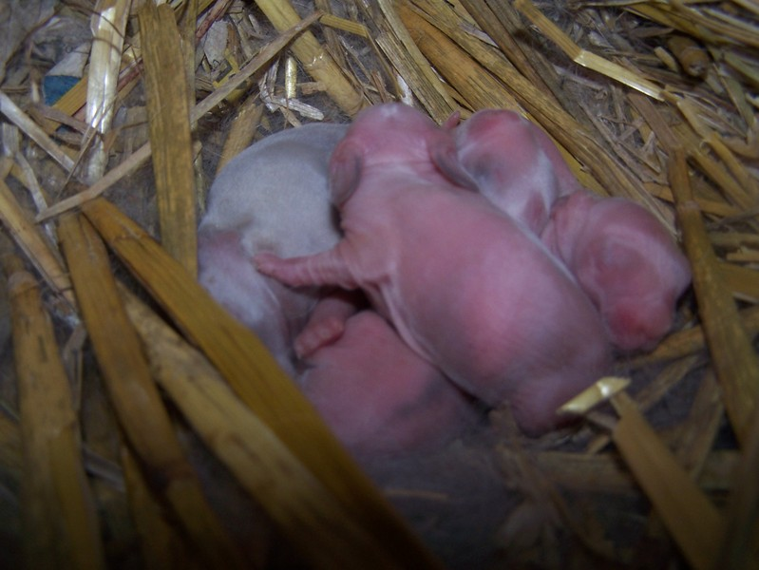

***Konijnen zijn nestblijvers***

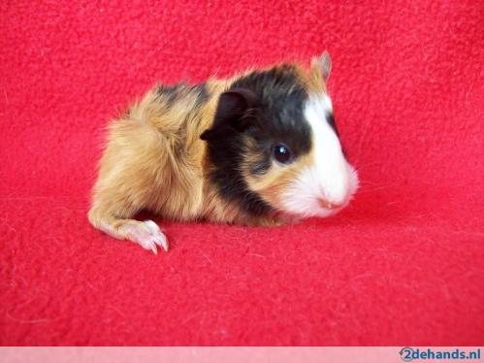

***Cavia’s zijn nestvlieders***

**Opdracht 2.14**

1. Geef voor de volgende dieren aan of het nestblijvers of nestvlieders zijn.

Schaap – geit – hond – kat – kip – duif – parkiet – konijn – cavia – varken

1. Geef de draag- of broedtijd van bovenstaande dieren aan.
2. Leg uit waarom nestblijvers een kortere draagtijd hebben ten opzichte van nestvlieders.

***Overig gedrag***

***Comfortgedrag***

Comfortgedrag is gedrag dat het dier vertoont om zijn welzijn te vergroten, om zich prettig te voelen dus. Gedragingen die je als comfortgedrag kunt bestempelen, zijn bijvoorbeeld: likken, wassen, schuren, uitschudden, rekken, rollen, baden, krabben en dergelijke.

Vaak kun je met heel eenvoudige dingen het comfortgedrag mogelijk maken. Bedenk bijvoorbeeld dat kippen graag een zandbad nemen om ongedierte tussen de veren kwijt te raken. Een gat met wit zand is al voldoende om aan deze behoefte te voldoen.

Koeien vinden het heerlijk om op plekken waar ze niet met hun tong kunnen komen, te schuren langs een opgehangen borstel.

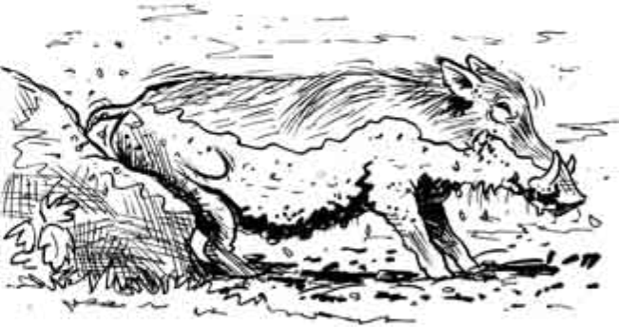

***Na een modderbadje even lekker schuren. Dat is pas comfortabel.***

***Exploratiegedrag***

Veel dieren vertonen exploratiegedrag: ze gaan op onderzoek uit. Het wordt dan ook wel onderzoekingsgedrag genoemd. Over het algemeen zijn het dieren die er van nature een vast leefgebied op na houden. Dankzij hun onderzoekingsgedrag weten ze waar de vluchtwegen en voedselplaatsen zijn. Varkens zijn een goed voorbeeld van dieren die zulk gedrag vertonen. Een varken dat in een klein hok zit, zal zulk gedrag niet of nauwelijks kunnen vertonen. Het zal er in elk geval snel mee klaar zijn en er weinig lol aan beleven.

**Welzijn**

Als dierverzorger kun je door verzorging en huisvesting inspelen op natuurlijk gedrag en natuurlijke levensomstandigheden voor je dieren. Hoe beter je daar in slaagt, hoe beter ook het welzijn, het welbevinden van dat dier zal zijn. Als een dier weinig moeite hoeft te doen om zich aan te passen aan zijn levensomstandigheden en natuurlijk gedrag kan vertonen, is het welzijn goed. Als al het hiervoor genoemde gedrag tot uiting kan komen, ben je een prima welzijnswerker voor dieren. Minder moet niet, maar meer is ook niet nodig. Sterker nog: overdreven verzorging kan wel eens het welzijn van dieren in de weg staan. Je gedrag ten opzichte van dieren is dan te bepalend. Als dierverzorger moet je het dier in zijn waarde laten. Denk na bij de dierenzorg of je een handeling verricht in het belang van het dier of voor je eigen welbevinden.

**Opdracht 2.15 Overig gedrag**

1. Wat is comfortgedrag en noem een voorbeeld?
2. Beschrijf het begrip exploratiegedrag.
3. Wat is welzijn?
4. Kies in tweetallen een dier uit! Hoe kun jij als dierverzorger het welzijn voor dit dier vergroten?